Profesor/a: WILSON OBREGON
Asignatura: MATEMATICAS |  | Grados:7ABC
Nombre del estudiante:
Contacto del docente y horarios: | Se pueden comunicar al número 3173944084 (o al whatsapp del grupo del grado séptimo correspondiente de matemáticas) o al correo wblunt_1973@hotmail.com Mi horario de atención es lunes a viernes de 8 am a 1 pm. De la misma forma, los trabajos se reciben por whatsapp o correo. Nos reuniremos cada semana, en el horario comunicado por el grupo de whatsapp por google meet, donde atenderé sus dudas o inquietudes. Para resolver Los videos explicativos los subiré a la plataforma de YouTube, más concretamente a través de este enlace (1) WILSON OBREGON - YouTube .
Segundo periodo | TEMA: NUMEROS RACIONALES: OPERACIONES DE POTENCIACION Y RADICACION DE RACIONALES
El estudiante resuelve problemas que involucran la potenciación y radicación de racionales
Competencia de aprendizaje | Aplicar buenos planteamientos cuantitativos en situaciones reales o de saber asociar significados a hechos o contextos y formular situaciones cuantificables.
¿QUE VOY A APRENDER?
Entre el 400 A. C. y el 200 A. C., los matemáticos de la India, en especial Jaina comienzan el estudio de las matemáticas para el exclusivo propósito de las matemáticas. Ellos fueron los primeros en desarrollar los números transfinitos y extracción de la raíz cuadrada y potencias finitas e infinitas.También pudieron encontrarse cálculos exactos de números irracionales, que incluían raíces cuadradas de números tan grandes como un millón y con once decimales. Carl Friedrich Gauss dio una explicación adecuada del concepto de número complejo; estos números formaron un nuevo y completo campo del análisis. realizaba trabajos en teoría de potencias junto a estudios del magnetismo, o estudiaba la geometría de superficies curvas a la vez que desarrollaba sus investigaciones topográficas. Las potencias de un número se obtienen mediante sucesivas multiplicaciones del número por sí mismo. El término a elevado a la tercera potencia, por ejemplo, se puede expresar como a· a· a ó a3. Los factores primos de un cierto número son aquellos factores en los que éste se puede descomponer de manera que el número se puede expresar sólo como el producto de números primos y sus potencias. Por ejemplo, los factores primos de 15 son 3 y 5. Del mismo modo, como 60 = 2 × 3 × 5, los factores primos de 60 son 2, 3 y 5.
LO QUE ESTOY APRENDIENDO
Potenciación y radicación: conceptos básicos
Una potencia es una forma abreviada de escribir un producto formado por varios factores iguales, por ejemplo
6 · 6 · 6 · 6 · 6 = 6⁵
Base de una potencia: La base de una potencia es el número que multiplicamos por sí mismo, en el caso del ejercicio 6 · 6 · 6 · 6 · 6 = 6⁵ , la base es el número 6.
Exponente de una potencia: El exponente de una potencia indica el número de veces que multiplicamos la base, en el caso del ejercicio 6 · 6 · 6 · 6 · 6 = 6⁵ el exponente es el 5.
Potencias de números racionales: Para elevar una fracción a una potencia se eleva tanto el numerador como el denominador al exponente.

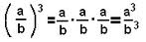
Potencias de exponente negativo: Una potencia fraccionaria de exponente negativo es igual a la inversa de la fracción elevada a exponente positivo.

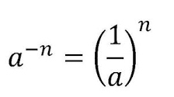
Propiedades
1. Producto de potencias con la misma base: Es otra potencia con la misma base y cuyo exponente es la suma de los exponentes
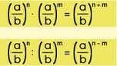
2. Producto de potencias con el mismo exponente: Es otra potencia con el mismo exponente y cuya base es el producto de las bases.
3. Potencia de potencia: Es otra potencia con la misma base y cuyo exponente es el producto de los exponentes.
4. Potencia de Exponente cero: es igual a 1 siempre.

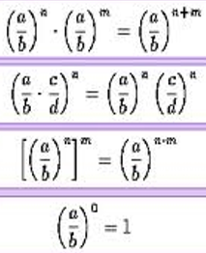
5. División de potencias con la misma base: Es otra potencia con la misma base y cuyo exponente es la diferencia de los exponentes.

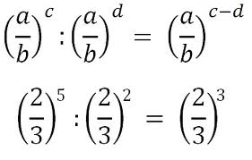

Ahora veamos estas propiedades aplicadas con ejemplos:
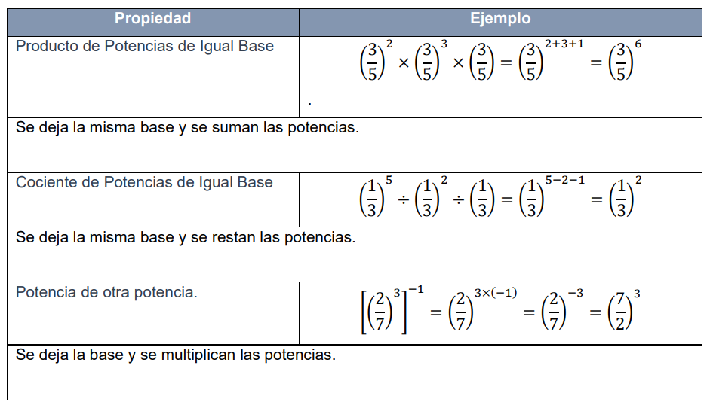

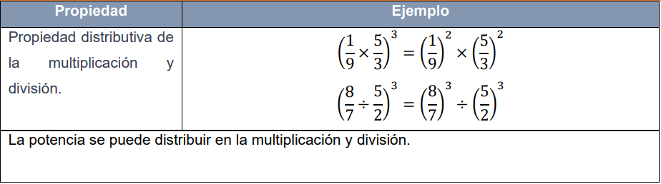
Radicación en racionales
La radicación de racionales se basa en la radicación de enteros, donde ahora las operaciones se hacen identificando el numerador y el denominador en la fracción; recordemos las partes en un término de radicación:

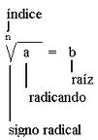

La raíz de una fracción es otra fracción que tiene como numerador la raíz del numerador y como denominador la raíz de este.

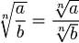

La radicación es en realidad otra forma de expresar una potenciación: la raíz de un cierto orden de un número es equivalente a elevar a dicho número a la potencia inversa. Por esto, las propiedades de la potenciación se cumplen también con la radicación.

Raíz de un producto: La raíz de un producto de factores es igual al producto de las raíces de los factores.
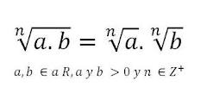
Con n distinto de cero (0).
Ejemplo:

Raíz de un cociente: La raíz de una fracción es igual al cociente de la raíz del numerador entre la raíz del denominador.

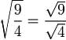

Raíz de una raíz: Para calcular la raíz de una raíz se multiplican los índices de las raíces y se conserva el radicando.

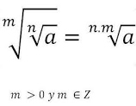
Con n y m distintos de cero (0).

Ahora veamos estas propiedades aplicadas con ejemplos:

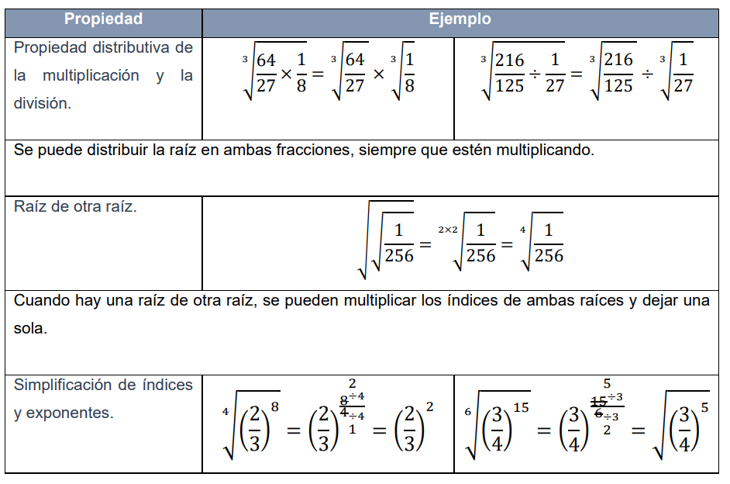

PRACTICO LO QUE APRENDÍ
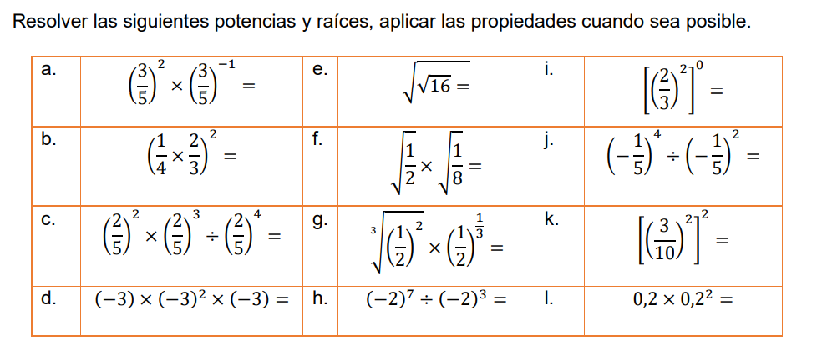
¿CÓMO SÉ QUE APRENDÍ?
¿Cómo crees que se relaciona el concepto de potenciación y radicación de fracciones?
AUTOEVALUACIÓN
Apreciado estudiante, valora sincera y honestamente los indicadores de desempeño que a continuación se detallan de acuerdo a nuestra escala de valoración de 10 a 100
INDICADORES DE DESEMPEÑO | VALORACION
Para el ser (Actitudinal) | Nota de 10 a 100
- Se distingue por vivenciar una excelente formación integral, manteniendo asertivas relaciones de convivencia fraterna con las personas y su entorno.
Para el saber (Conceptual) | Nota de 10 a 100
El estudiante resuelve problemas que involucran la potenciación y radicación de racionales
Para el saber hacer (Procedimental)  - Demuestra interés para el desarrollo de las guías de trabajo autónomo, entregando en los tiempos establecidos.  - Cumple con responsabilidad las actividades asignadas para la asignatura.  - Evidencia en el desarrollo de las actividades propuestas los aprendizajes esperados. | Nota de 10 a 100

